# Фотоотчёт об играх и экспериментах с песком летом на прогулке

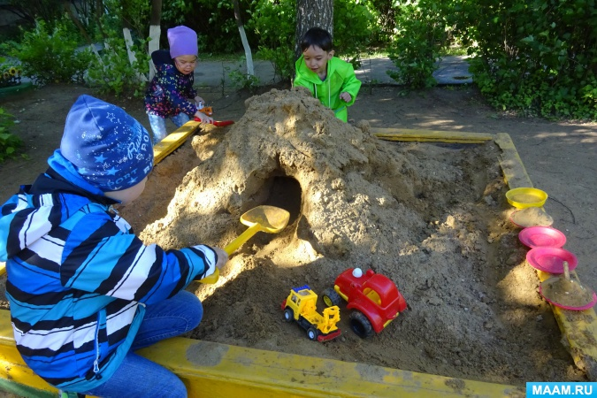

**Цели:**

- продолжать создавать условия для развития у детей познавательного интереса к окружающему миру.

*Задачи:*

- расширять представления детей о свойствах песка посредством проведения игрового эксперимента;

- развивать творческие способности детей: воображение, фантазию;

- воспитывать волевые качества – усидчивость, стремление доводить начатое дело до конца;

- совершенствовать координацию движений детей, пространственную ориентацию, развивать моторику пальцев рук;

- развивать у детей во время совместных игр коммуникативные навыки общения: речь, планирование создания постройки, умение договариваться, уступать друг другу;

- создавать радостную атмосферу во время совместных игр;

- закреплять Правила безопасности во время игр с песком.

**Непосредственная игровая деятельность детей с песком на прогулке.**

Ребята очень любят игры с песком.

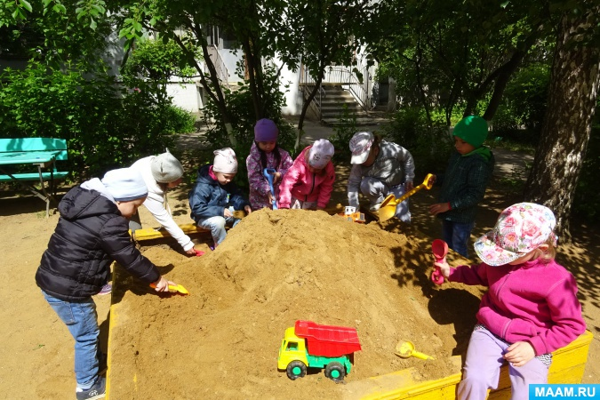

Перед прогулкой постоянно напоминаем ребят о Правилах безопасности в совместных играх с песком.

*Стихотворение «Песок – мирная страна»:*

*«Песок – мирная страна!*

*Вредных нет детей в стране – ведь не место им в песке!*

*Здесь нельзя кусаться, драться и в глаза песком кидаться!*

*Стран чужих не разорять!*

*Можно строить и чудить, можно много сотворить:*

*Горы, реки и моря, чтобы жизнь вокруг была!*

*Дети, поняли меня? Или надо повторить!*

*Чтоб запомнить и дружить!» (Т. М. Грабенко)*

*Экспериментальная деятельность особенно привлекает ребят!*

Игры – эксперименты очень нравятся ребятам.

Исследования свойств сухого и влажного песка позволяют ребятам узнать о том, что сухой песок сыпучий, хорошо сыплется, а вот что – то слепить из сухого песка не получится – все постройки рассыпаются, его надо смочить.

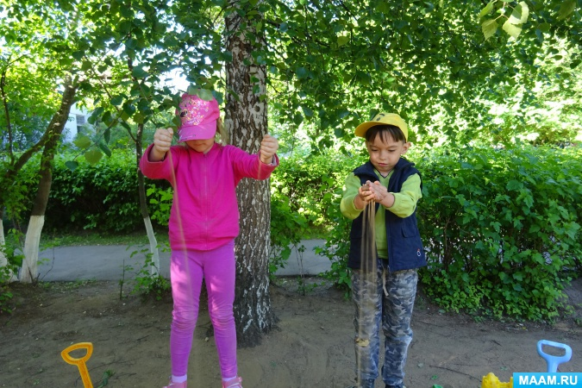

Из чего состоит песок, о том, как выглядит песчинка, похожи ли песчинки одна на другую, ребята с интересом узнают экспериментальным путём с помощью увеличительного стекла – небольшой лупы, внимательно рассматривая каждую песчинку.

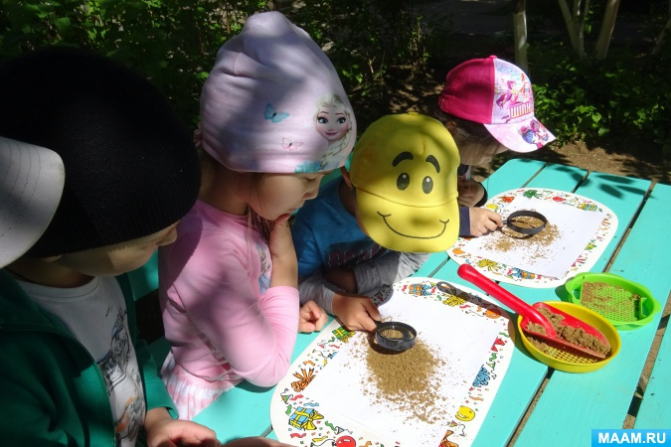

Узнают, что на влажном песке легко остаются отпечатки ладошек.

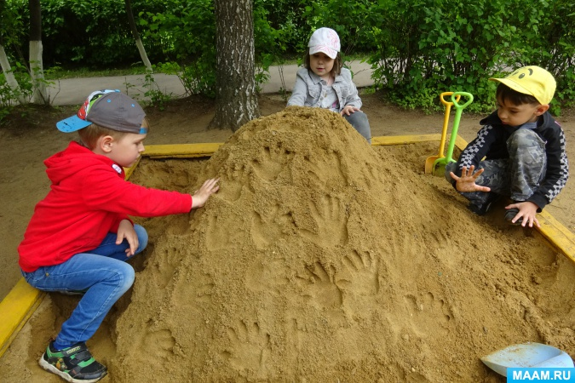

А *эксперимент «Извержение вулкана»* вызвал у ребят бурю эмоций - настоящий восторг!

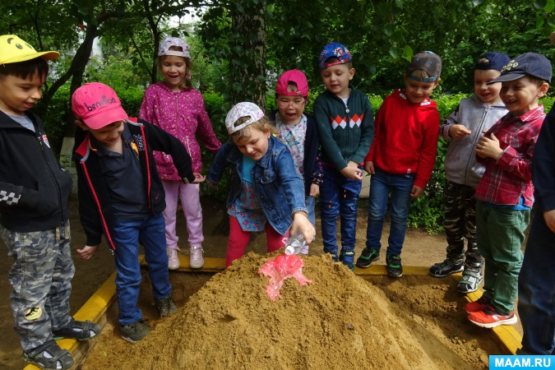

Ребята очень любят закапывать различные предметы в песок, а затем разыскивать их, просеивая песок через сито, закрепляя понимание того, что легко просеивается только сухой песок.

*Игра «Кладоискатели». «Приглашаю всех ребят разыскать зарытый клад!*

*Вот совочки, вот лопатки – начинай искать, ребятки!»*

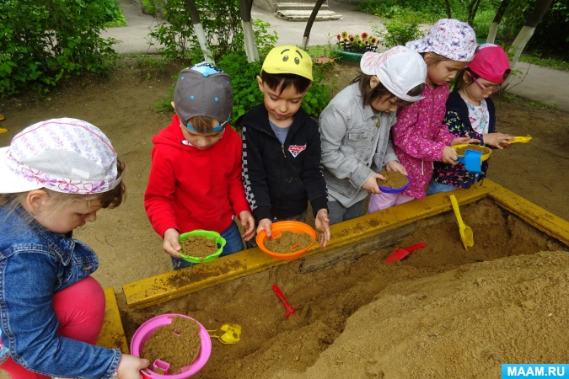

Объясняю ребятам, что если перекопать весь песок в песочнице лопатками, то на небольшой глубине они смогут найти песок более тёмного цвета. Песок такой потому, что он влажный и из него очень легко можно сооружать различные постройки и лепить куличики.

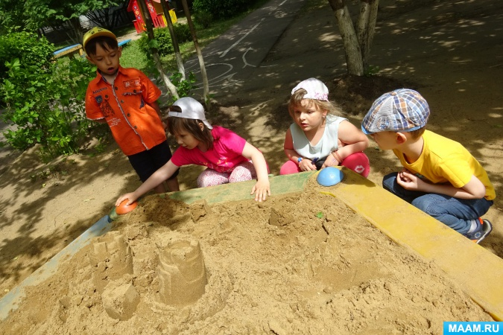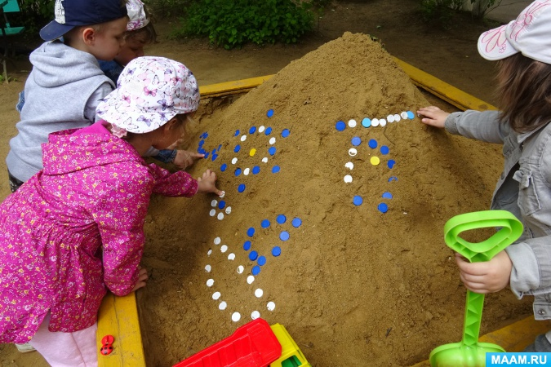

Ребята очень любят строить различные постройки: для машин строят дороги, гаражи, туннели. Все постройки обязательно обыгрываются.

*«Пусть не сердятся родители, что измажутся строители,*

*Потому что тот, кто строит, тот чего – нибудь да стоит!*

*И не важно, что пока этот домик из песка!» (Б. Заходер)*

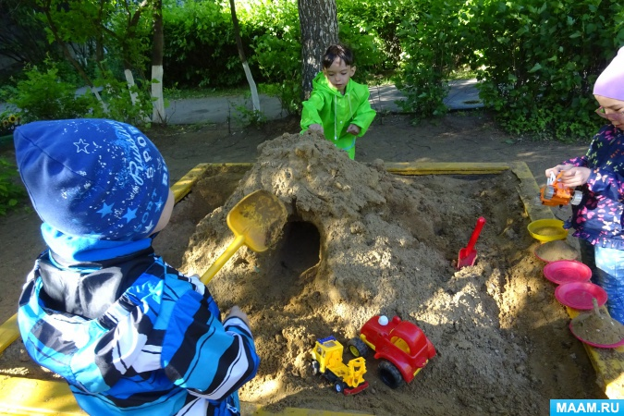

Ещё одно из самых интересных и увлекательных занятий, особенно это любят делать девочки - рисование палочкой на песке. Они уже знают, что для того, чтобы нарисовать что – то на песке, надо песок разровнять ладошкой. Темы рисунков самые разнообразные.

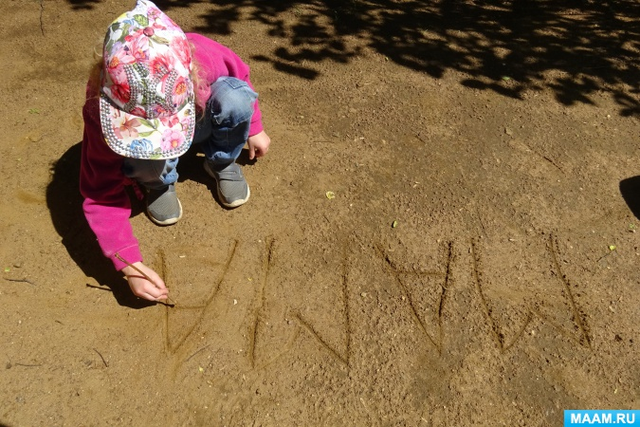

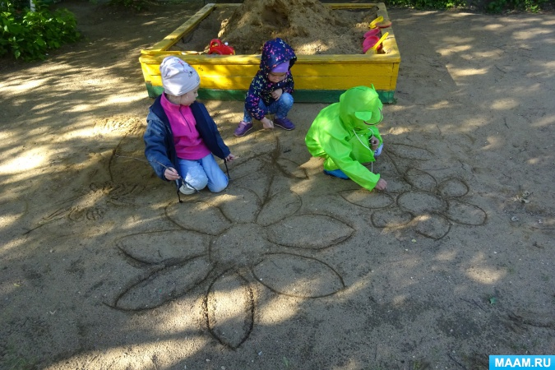

Игры ребят с песком всегда сопровождаются различными эмоциями: интересом, радостью, удивлением, восторгом.